EGLISE SAINT - JULIEN DE DOMFRONT
FICHE D'ACTIVITE (école)
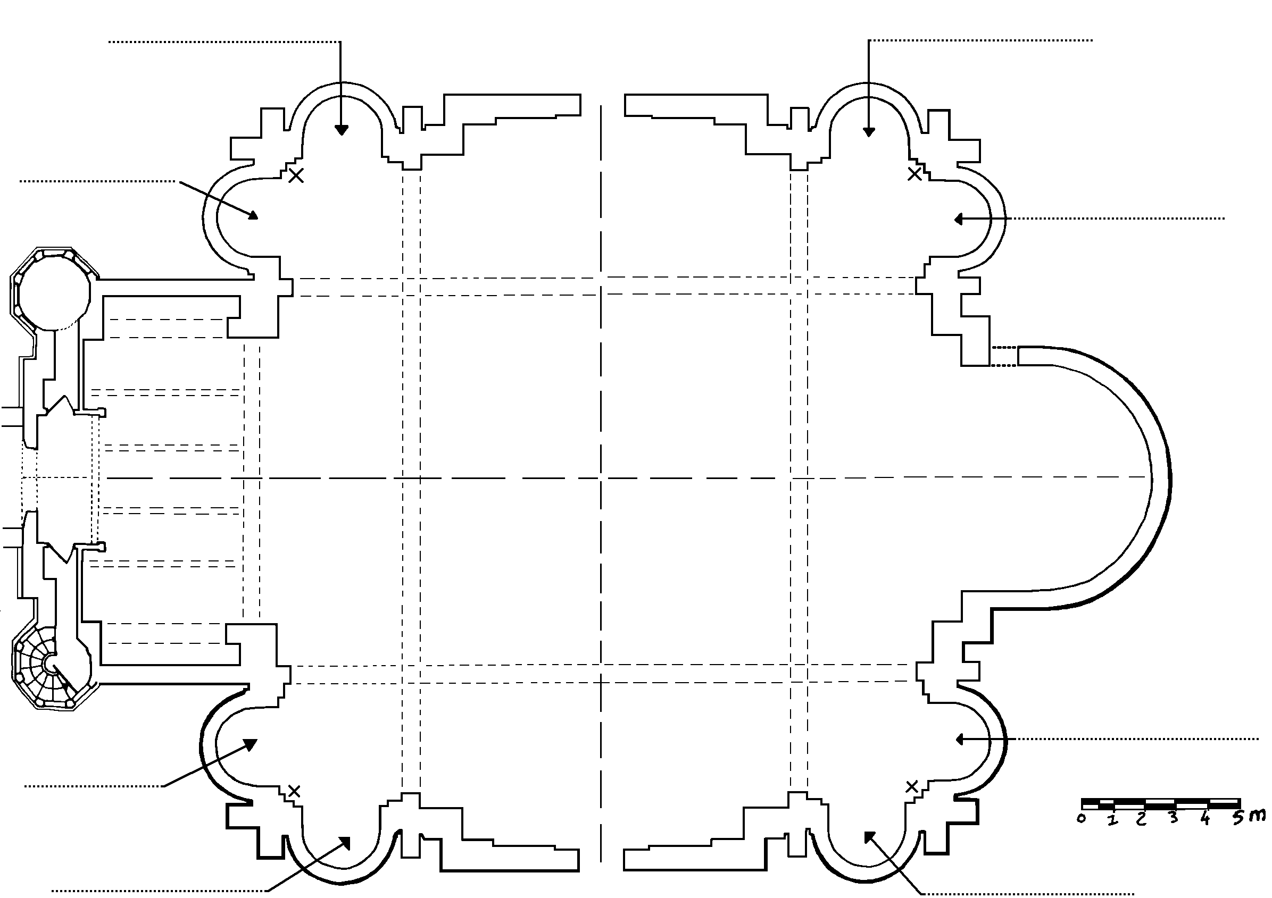

1

Plan au sol de l’église Saint-Julien

I : Plan et dimensions

- Indique l’orientation de l’église en dessinant à côté du plan, en haut à gauche, une rose des vents avec les points cardinaux

- Le plan général de cette église est-il semblable à celui que l’on trouve le plus fréquemment ? ………………………

Quel plan ont les églises, le plus souvent ? ………………………………… Quelle explication peut-on donner pour

cette différence ?…………………………………………………………………………………………………………………

- Avec l’aide de l’échelle graphique, calcule la longueur totale de l’église : ……………. m ; la largeur : …………… m

- Et la surface intérieure de la partie centrale en prenant pour base les X du plan : ……………………….. m² environ

- Comment s’appelle la partie de l’église marquée 1 sur le plan ? …………………………………………………………

II : La construction

- Pour construire cette église, on a employé des pierres (granite et grès) et du béton. Précise les endroits où ils

sont employés. ► Granite : …………………………………………………………………………………………………….

► Grès (de Domfront) : ………………………………………………………………………………………………………….

► Béton : ………………………………………………………………………………………………………………………….

………………………………………………………………………………………………………………………………………

- Vu la présence du béton, à quelle époque a été construite l’église ? …………………………………………………….

Essaye de trouver les dates précises (début et/ou fin des travaux) : .……………………………………………………..

- Avec une telle date de construction et en la comparant avec les bâtiments de la haute ville de Domfront qui l’entourent, que peut-on déduire de la présence d’une église d’un tel style à cet endroit ?

………………………………………………………………………………………………………………………………………

- Colorie sur le plan les grands arcs construits par l’architecte Guilbert pour donner la hauteur à l’intérieur de l’édifice et soutenir le clocher. Qu’est-ce que cela permet de supprimer à l’intérieur, (alors qu’on en voit dans presque toutes les églises de grande dimension) ?

………………………………………………………………………………………………………………………………………

III : Décor et mobilier intérieurs

- Dans l’espace marqué 1, au fond, sur le mur, qui est le grand personnage assis au centre ? ................................

Décris-le ……………………………………………………………………………………………………………………….....

Explique les gestes qu’il fait avec ses mains : - droite : ……………………………………………………………………..

- gauche : ………………………………………………………………………………………………………………………….

- Saint Julien est agenouillé à sa droite. Que tient-il dans les mains ? pourquoi ? ………………………………………………..

- Qui sont les autres personnages ? …………………………………………………………………………………………........

- Comment s’appelle le type de décor de la partie basse des murs et des grands arcs ? ………………………………

…………………….. Quelles sont les couleurs employées ?...................................................................................

- Au dessus, les murs sont décorés avec une technique appelée “sgraffito”. Décris cette décoration : ……………….

………………………………………………………………………………………………………………………………………

- Quelle est la couleur dominante dans les grandes verrières ? ……………………….......................... Qu’est-ce qui

est représenté dans le médaillon supérieur de la verrière nord ? ……………………………………………………….....

- Cherche le médaillon avec les armoiries de la ville de Domfront : quelle verrière (nord - sud - est - ouest) ?

Quel médaillon (en haut - au milieu à gauche – au milieu à droite – en bas) ? Entoure les bonnes réponses.

- Ecris sur le plan ce qui se trouve dans les chapelles d’angle de l’église (sculpture ou autre)

